Тема: Простейшие алгоритмы расстановки
Цель занятия:
1) научить упорядочивать предметы
2) формирование понятия «Закономерность»
Порядок проведения:
Напомнить ребенку, как располагаются предметы по возрастанию и как по убыванию.
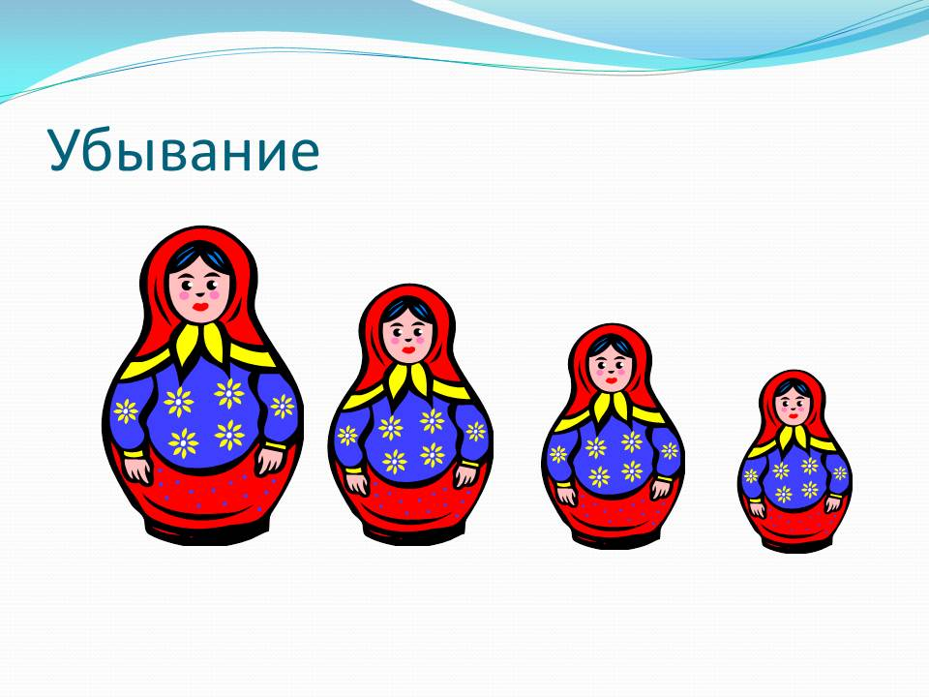
Задание 1.
Нарисуй по порядку:
(в каждом случае ребенок должен ответить, возрастание это или убывание)
Задание 2: Дорисуй фигуры вместо занков ? правильно
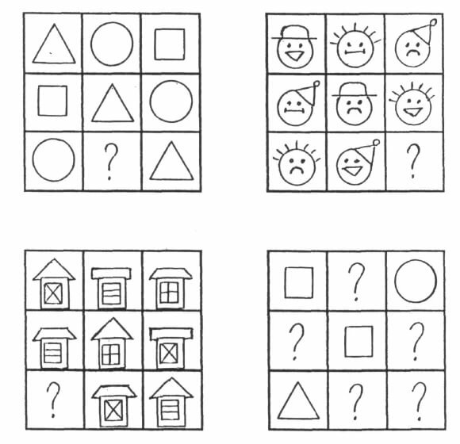
Задание 3: расставь цифрами картинки по порядку (в кружочках расставить цифры 1, 2, 3, 4)
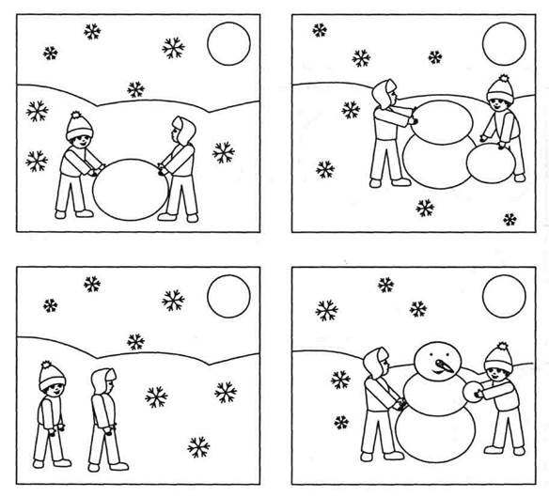
Используемые источники информации:
- Горячев А.В., Н.В. Ключ «Все по полочкам», Пособие для дошкольников 5-6 лет, М. : Баласс, 2010
- http://clubshopa.ru/12_20626_rassmotri-kartinku-i-zapomni-chto-zdes-narisovano-pereverni-stranitsu.html

